# Finalidade

Esclarecer sobre a utilização da tela Controle de Contas, tela utilizada para o setor de Pós Vendas.

# Alcance

Departamento de Vendas Comercial (Pós Vendas).

# Responsabilidades

**Departamento de Tecnologia**

* Informa por meio de boletim técnico todas as alterações realizadas no sistema, relacionadas ao processo de melhoria continuada da informação que abrange todas as correções e melhorias aplicadas pela equipe de tecnologia Total Control.

# Introdução

1. Veremos como utilizar corretamente os dados extraídos da tela em questão.
2. A tela Controle de Contas mostra apenas Parceiros que contem contrato(s) de serviço(s).

**Desenvolvimento**

1. Iniciando a tela “Controle de contas”:

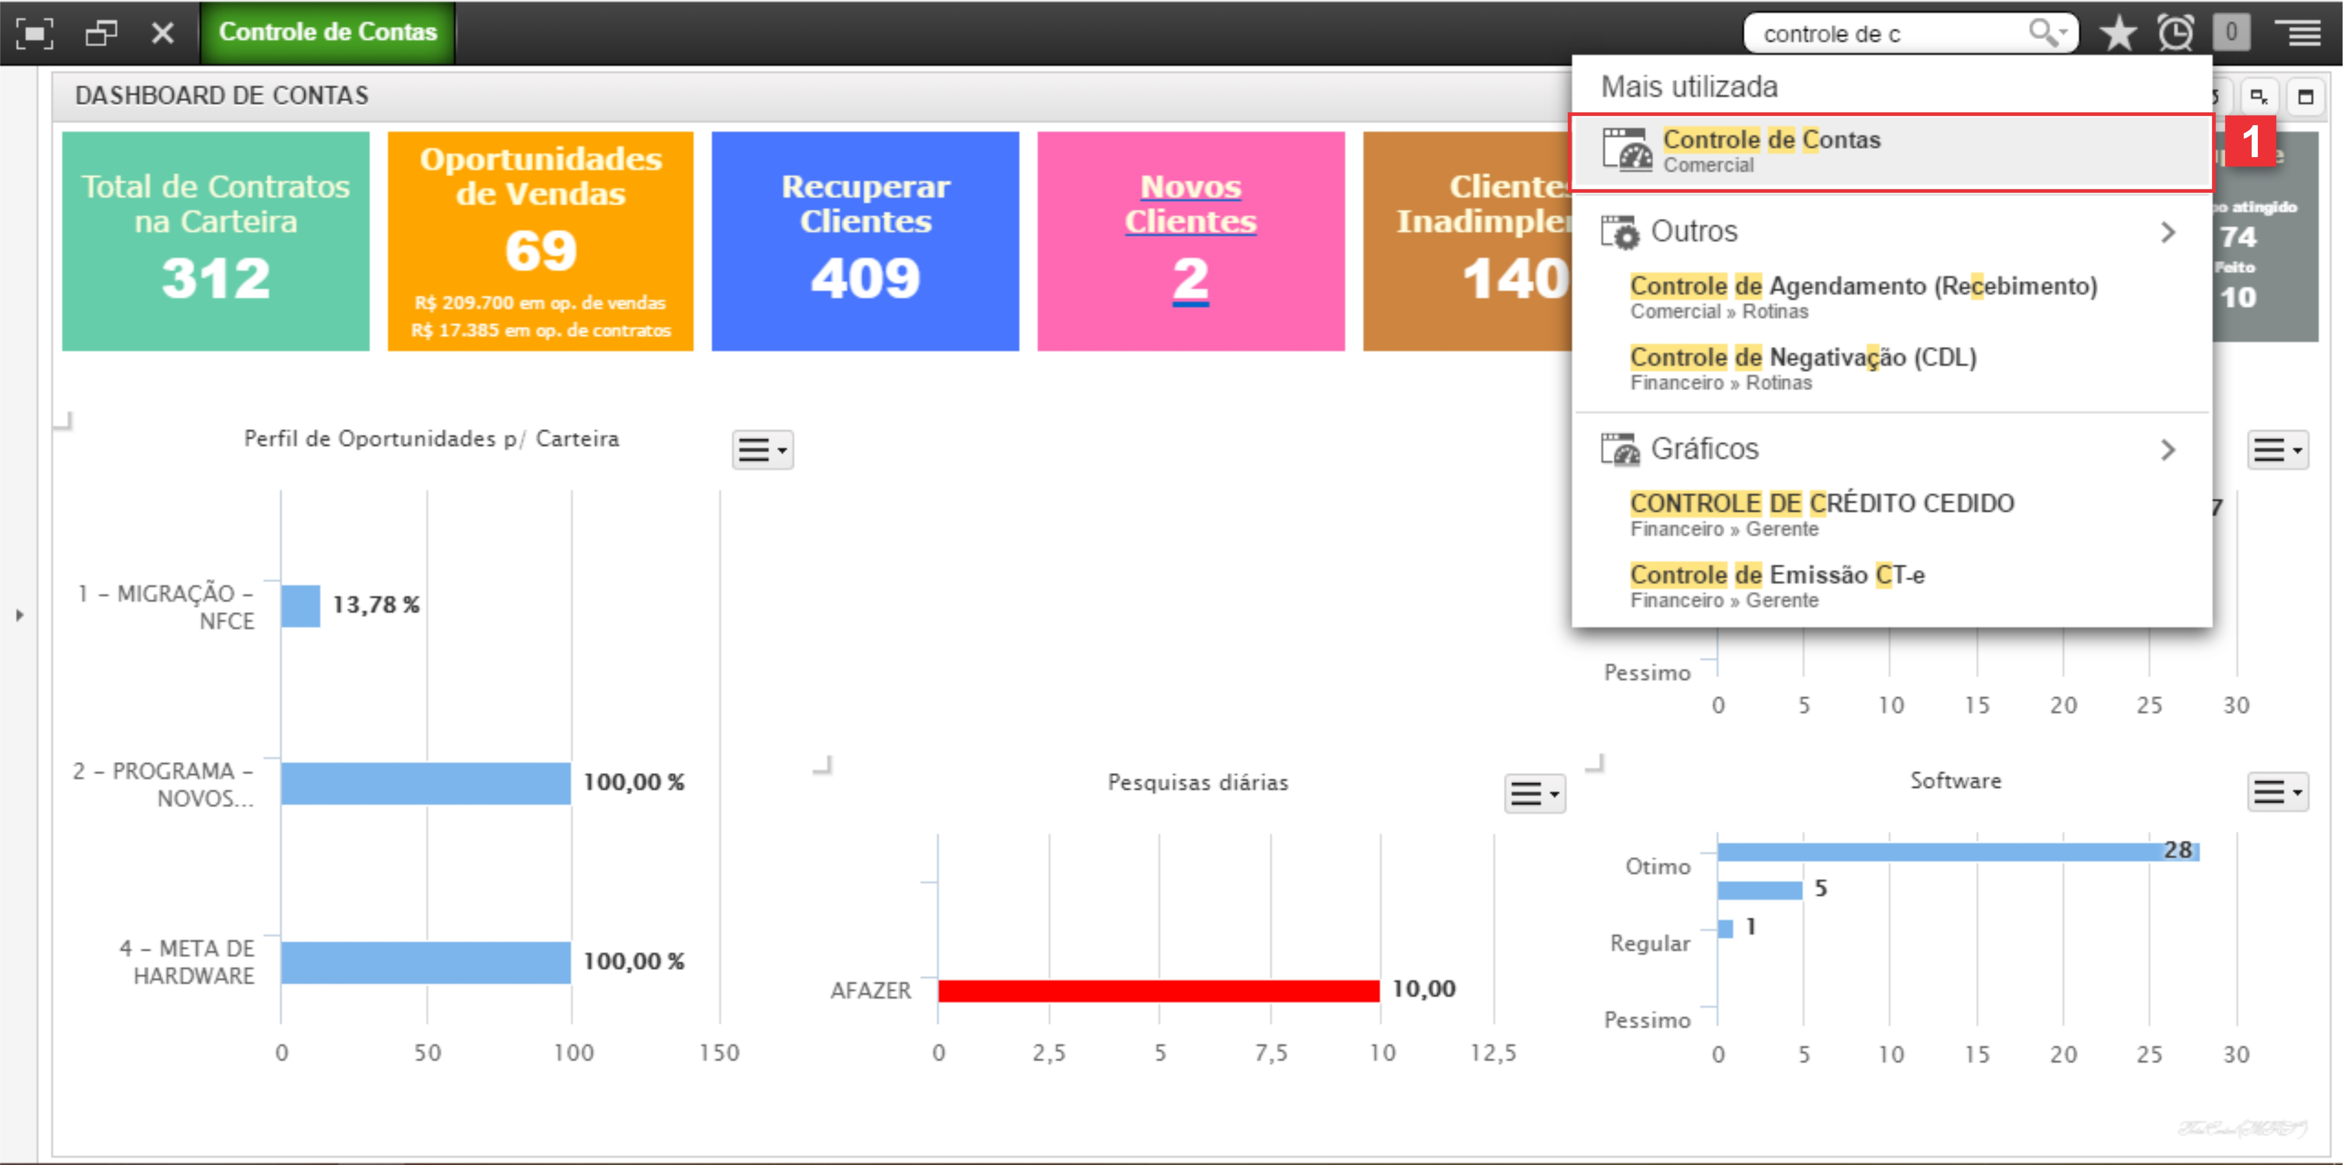

1. Filtros:

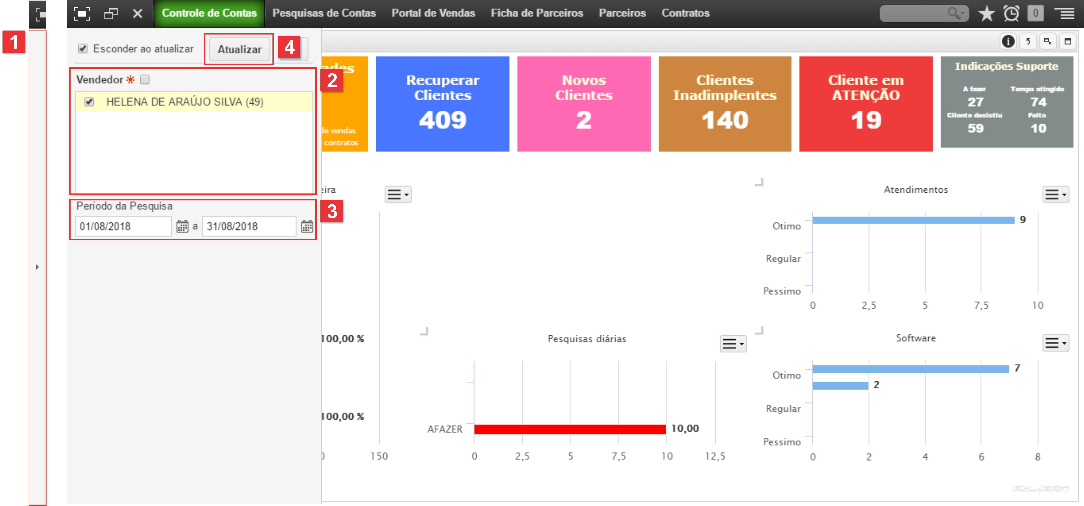

* 1. No canto ao lado esquerdo, ao passar a seta do mouse temos os filtros.
  2. Marcamos o(a) vendedor(a) disponível (Obrigatório).
  3. O período da Pesquisa somente é utilizado para filtrar pesquisas realizadas na tela de pesquisas. Veremos no tópico ¿

1. Detalhes sobre a tela:

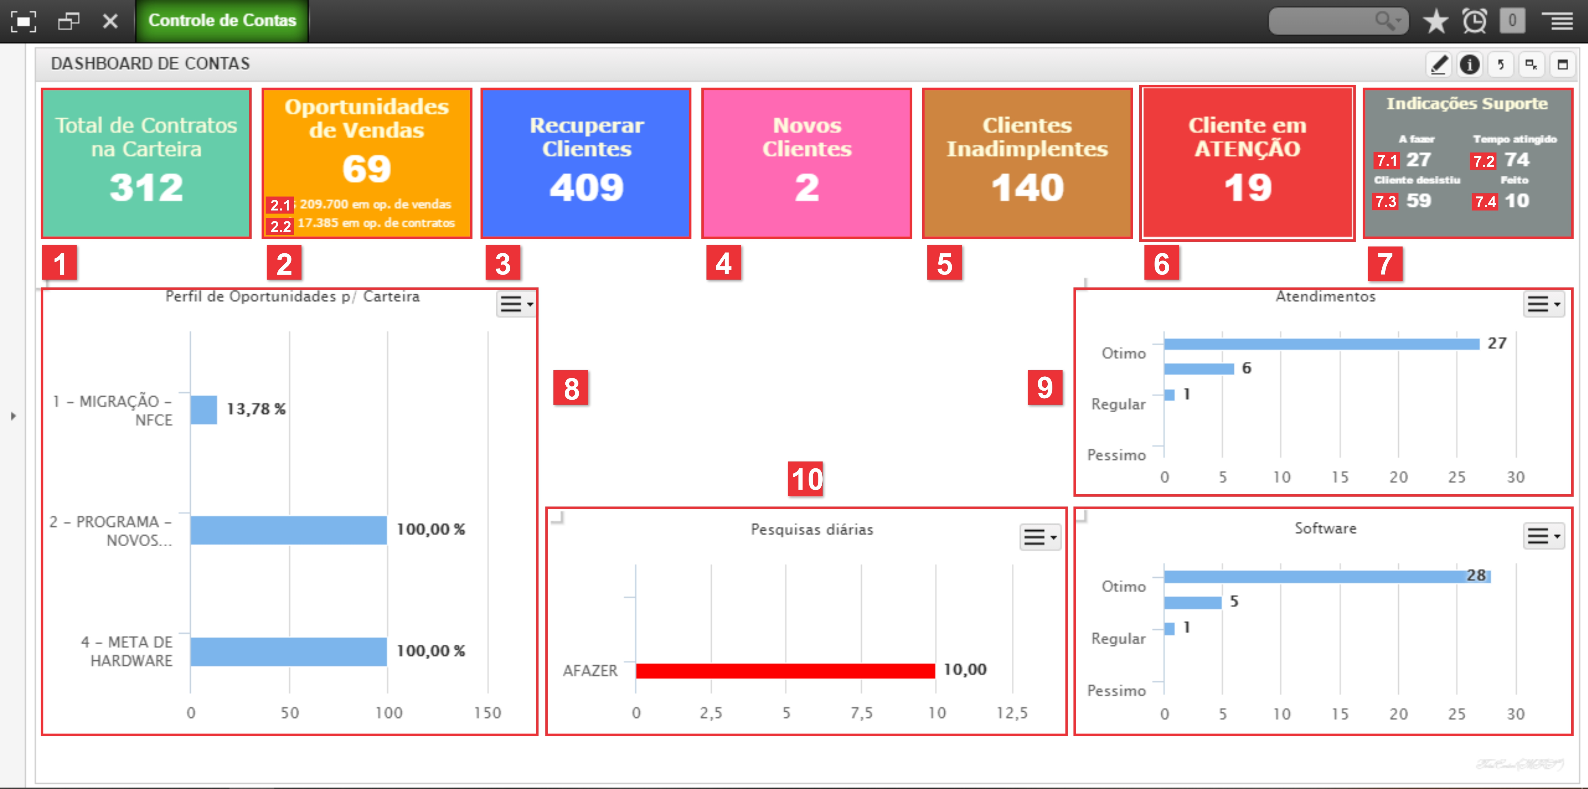

* 1. Total de Contratos na Carteira: Todos os clientes da carteira que estão ativos.
  2. Oportunidades de Vendas: Juntamente com o Tópico “9”, nesta tela é exibido todos os Parceiros que se enquadram dentro de oportunidades de vendas definidas pelo supervisor.
  3. Recuperar Clientes: Todos os parceiros da carteira que não estão ativos.
  4. Novos Clientes: Todos os parceiros com contratos criados dentro de 60 dias.
  5. Clientes em atenção: Todos os clientes que passam pela pesquisa e para uma das perguntas a seguir, é escolhido **Regular**, **Ruim** ou **Péssimo**;
     1. Como o senhor pontuaria sua experiência com nosso atendimento?
     2. Como o senhor pontuaria sua experiência com o uso do software?
  6. Indicações Suporte: Todas as indicações realizadas pela equipe de suporte.
  7. Perfil de oportunidades: Percentual de oportunidades encontradas por regra criada pelo supervisor.
  8. Atendimento e Software: Nível de satisfação dos Clientes em relação ao atendimento e ao Software.
  9. Pesquisas diárias: Total de pesquisas diárias realizadas pelos(as) vendedores(as).

1. Detalhes:

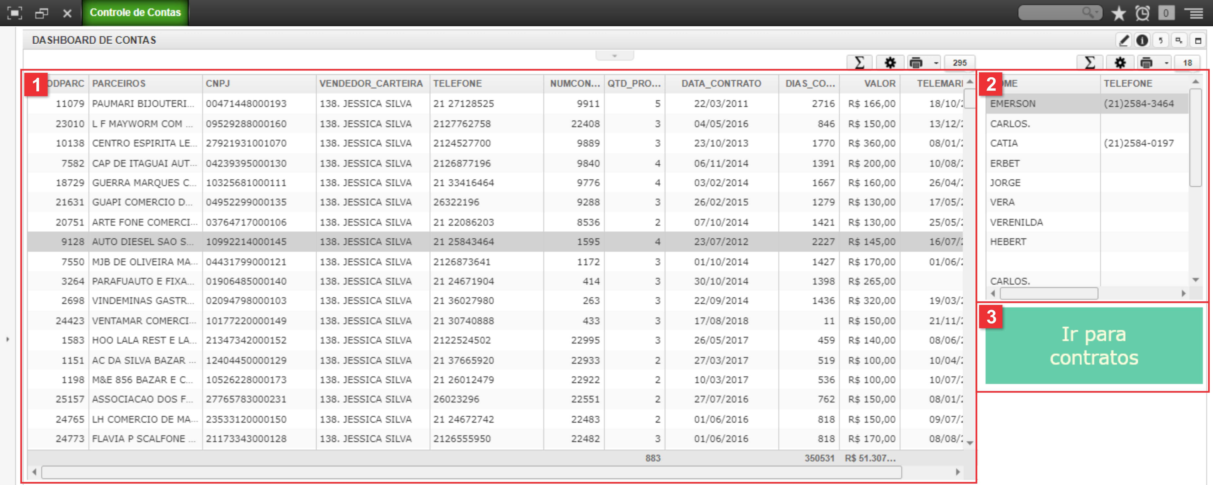

Obs.: As telas; Total de Contratos na Carteira, Recuperar Clientes, Novos Clientes, Clientes inadimplentes e Clientes em Atenção contem o mesmo Layout de tela.

* 1. Grade principal: Exibe todos os parceiros.
  2. Ao selecionar um parceiro na grade principal, os contatos serão exibidos.
  3. Ao selecionar um parceiro na grade principal, clicando em Ir para contratos será redirecionado para o mesmo.
  4. OBS.: Dando um duplo clique no parceiro da grade principal será redirecionado para a Ficha do Parceiro.

1. Detalhes para Oportunidades de vendas:

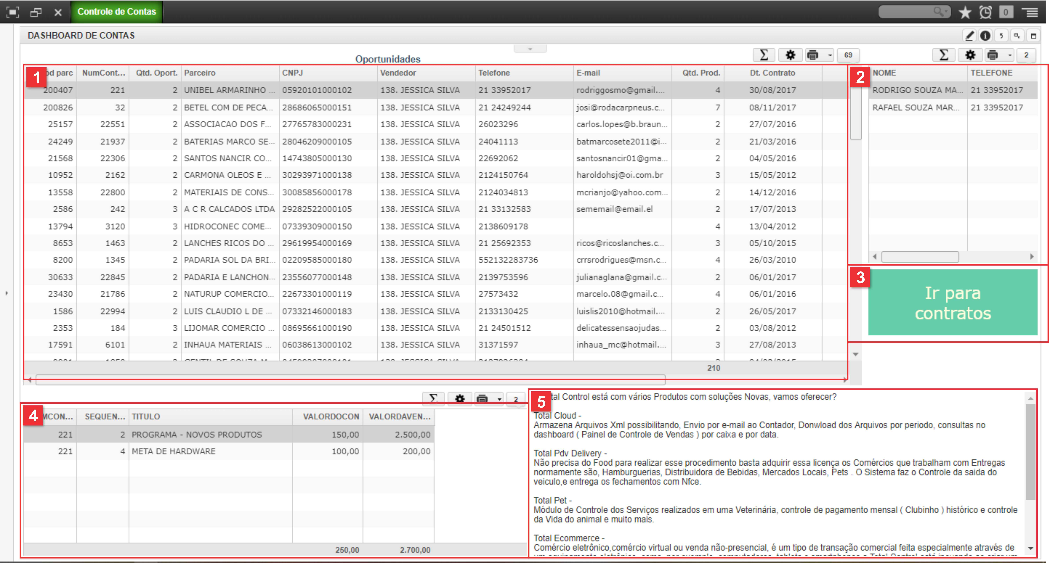

* 1. Grade principal: Exibe todos os parceiros.
  2. Ao selecionar um parceiro na grade principal, os contatos serão exibidos.
  3. Ao selecionar um parceiro na grade principal, clicando em Ir para contratos será redirecionado para o mesmo.
  4. Ao selecionar um parceiro na grade principal, uma e/ou mais oportunidades serão exibidas.
  5. Ao selecionar uma oportunidade no sub-tópico 4, os detalhes dessa oportunidade serão exibidas.

1. Detalhes para Indicações:

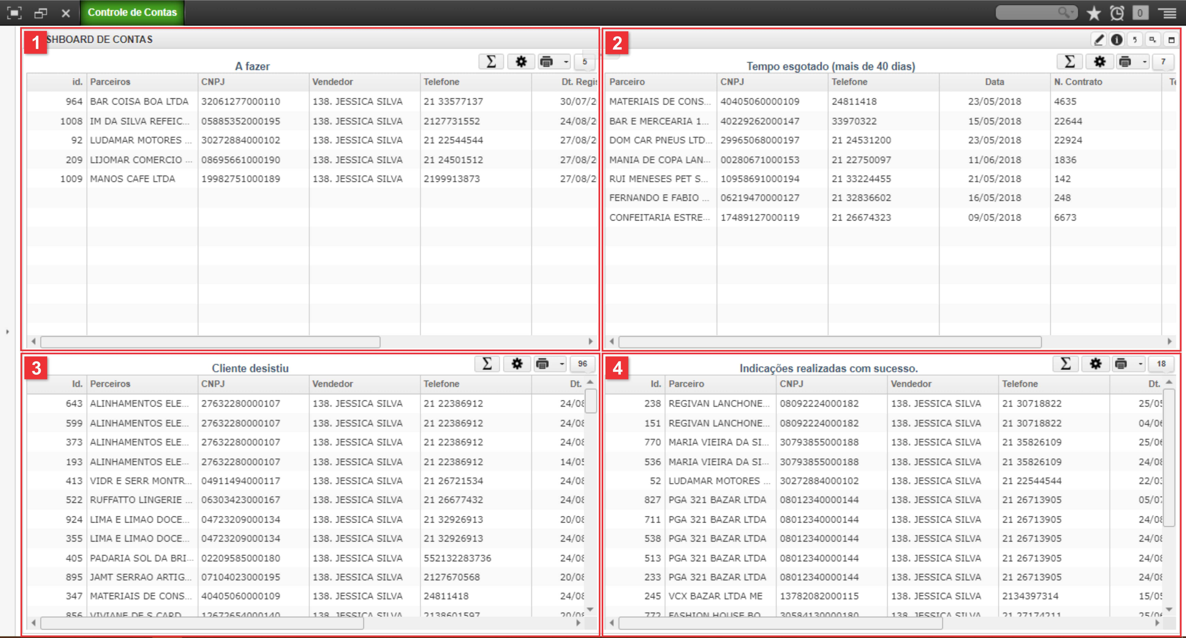

* 1. A fazer: indicações pendentes com prazo de 40 dias pela data da criação.
  2. Tempo esgotado: Indicações que não foram manuseadas da data da criação até 4 dias depois.
  3. Cliente desistiu: Indicação verificada, mas cliente por algum motivo desistiu.
  4. Indicações realizadas: Indicações realizadas com sucesso (segundo o vendedor).